Afvallige priesters van over de hele wereld spoelden berooid aan in Villa De Wartburg
Villa De Wartburg in het Gelderse Velp was in de jaren zestig een opvangcentrum voor afvallige priesters vanuit de hele wereld. Loes Hegger groeide er op en reconstrueerde de geschiedenis van dit asielzoekerscentrum avant la lettre. Een voorpublicatie.
Loes Hegger 14 oktober 2021, 07:00
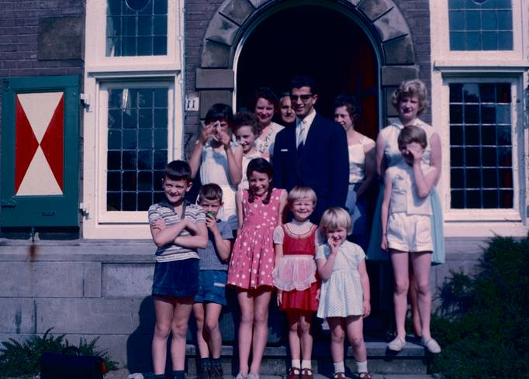De uitgetreden Spaanse priester Aniano Peña voor De Wartburg in 1962. In de deuropening bij de volwassenen links moeder Willy, vooraan vijf Heggerkinderen. ©-
Ons woonhuis was een toevluchtsoord voor ‘arme sloebers’, zoals mijn moeder de wanhopige buitenlanders omschreef die bij ons op de stoep stonden en onderdak zochten. Het was een woonexperiment in een volstrekt eigen bubbel, iets dergelijks bestond niet in het Nederland van de jaren zestig.
Tot nu toe was de Wartburg een afgesloten hoofdstuk uit een vorig leven waar niemand meer bij stilstond. Ik ook niet. Mijn ouders waren geen mensen die in het verleden bleven hangen en wij kinderen waren maar wat blij toen ze de dienstwoning verlieten voor een normaal huis. Maar sinds een paar weken waren mijn moeder en ik de geschiedenis van De Wartburg aan het uitpluizen. Telkens keerde ik met documenten en foto’s uit die tijd naar huis en vroeg haar het hemd van het lijf. Met haar als gids ontsloot ik ons voormalige thuis. Alsof we een voor een de luiken voor de ramen openden. Zij groef in haar herinnering en noemde mij de namen van oud-Wartburgbewoners.
Het is nooit precies te herleiden wanneer een verhaal begint, maar in ieder geval was de vondst van het gastenboek nadat mijn vader overleden, een ijkpunt. Ik was wat aan het grasduinen in zijn studeerkamer. Het meeste was nog intact, alleen zijn computer was al een tijdje afgesloten. De laatste jaren stuurde hij geen vlammende betogen meer de wereld in. Het roodwollen vloerkleed was versleten. Onder zijn bureaustoel, op de plaats waar zijn voeten de grond raakten, was een kale plek ontstaan. Als een kruin.
Het gastenboek kwam tevoorschijn uit de koperen kast. Ik leunde tegen het vreemd lege bureau en sloeg het open. Sinds de opening van de Wartburg hadden de tijdelijke bewoners bij vertrek hierin een afscheidswoord geschreven, in zo ongeveer alle talen van de wereld. Zelfs in het Arabisch, Chinees en Hindi. Aan tafel toonde mijn vader ons trots de nieuwe bijdragen. Hoe meer talen, hoe liever het hem was.

Chiquetientje
Toen ik er opnieuw doorheen bladerde, was ik verrast omdat veel meer mensen erin geschreven hadden dan ik me herinnerde, ook al woonde ik toentertijd met hen in hetzelfde huis. Wie waren zij? Ik legde het voor aan mijn moeder. Bladzij na bladzij begon zij te vertellen over de kostgangers die vanaf de jaren zestig bij ons hadden ingewoond.
“Met hem hebben we veel gelachen. ‘Chiquetientje’ noemden we hem, hoewel hij eigenlijk Victoriano heette. Die daar deugde niet. Deze was nerveus, echt Spaans bloed. En zij zijn bij ons getrouwd.”
Als ik de schrijvers van het gastenboek mag geloven, waren ze in een paradijs terechtgekomen. De Wartburg was voor hen als het huisje van de vriendelijke sprookjesfee waar de held even mag uitrusten en op adem komen, voordat hij weer op pad gaat om draken te verslaan.
Nu, zestig jaar later, ziet de buitenkant van het huis er net zo uit als toen het in 1962 onder de naam De Wartburg geopend werd. Het is het enige gebouw in de straat met trapgevels, voor en opzij; een kast van een huis met de allure van een kasteeltje.
Tegen de voorgevel groeit een wingerd, die in de herfst net zo vuurrood kleurt als de luiken langs de ramen. Het huis staat op het kruispunt van de Boulevard en de Prins Hendriklaan, midden in het dorp. Je loopt er niet zomaar voorbij. Vanaf de stoep kun je door de glas-in-loodruitjes niet zien wat er zich binnen afspeelt. Achter deze muren groeide ik op. We waren met acht kinderen. Ik was vijf jaar toen wij hier kwamen wonen en op mijn zeventiende ging ik het huis uit. Voor mij als kind hoorden de buitenlanders met hun vreemde talen erbij, net als het bidden aan tafel.
Soms moest je je kamer uit om plaats te maken voor een nieuweling. Ze kwamen en gingen, de een aardiger dan de ander. Ik wist niet beter. Net zomin had ik in de gaten dat wij fulltime werkende ouders hadden, want ze waren altijd thuis. Mijn moeder poetsend en kokend, mijn vader op de studeerkamer achter de typemachine. Dagelijks liepen er kantoormensen en huishoudhulpen rond. En natuurlijk de ex-priesters.
De Wartburg was een opvangcentrum voor afvallige priesters met uiteenlopende nationaliteiten. Mijn ouders geloofden dat de Here hen geroepen had om deze ‘mensen in nood’ een gastvrij dak boven hun hoofd te bieden. Wereldvreemde mannen moesten leren om burgers te worden en dat kon het beste in een gelovig gezin met kinderen.

Deserteurs
Het is nu bijna niet meer voor te stellen, maar als je in de jaren vijftig, zestig uit het klooster trad, had je een groot probleem. Misschien iets minder in het overwegend protestantse Nederland, waar van oudsher een toleranter klimaat was voor andersgelovigen, maar zeker in landen waar de katholieke kerk oppermachtig was.
Je was in één klap je status en identiteit kwijt. Je verloor werk en onderkomen. Zonder geld stond je op straat, want priesters hadden geen eigendom. En er was geen sociaal netwerk. Deserteurs konden niet terugvallen op hun achterban. Iemand die het klooster verliet, was niet langer welkom in zijn eigen familie, hij was een levende schandvlek. Daarbij gingen deze vluchtelingen gebukt onder een verlammende angst voor het hellevuur.
De Wartburg was een asielzoekerscentrum avant la lettre in een tijd dat het begrip ‘allochtoon’ nog uitgevonden moest worden. Mensen van verschillende culturen woonden in ons huis met elkaar samen, voordat de grote migratiestroom Nederland definitief zou veranderen. Een spannend gegeven, zeker nu het vluchtelingenvraagstuk vandaag nog niets aan actualiteit heeft verloren.
Met dat in mijn achterhoofd begon ik deze geschiedenis te reconstrueren. Ik achterhaalde oud-bewoners die nog in leven waren. De zoektocht blies me naar onverwachte windstreken. De nieuwsgierigheid naar ‘mijn mannen’, naar wie ik sinds mijn jeugd niet meer omgekeken had, bleek onverzadigbaar. Het is als het stukje zeep dat uit je handen glibbert. Mijn vragen riepen antwoorden op die weer nieuwe vragen veroorzaakten. Ik dwaalde door een woud van verhalen. De ene boom nog dikker dan de ander. En allemaal reikten ze naar de hemel.

Open land
Mijn boek is een verhaal over de aardse kant van de Wartburg. Hoe buitenlanders berooid aanspoelden in een Nederlands dorp. Dit is een verhaal over breken met waar je vandaan komt. Over vechten voor vrijheid en tegelijk verlangen naar geborgenheid. Staan op onherbergzaam open land en schuilen bij haardvuur tussen benauwende muren.
Jaren geleden nam ik afstand van het geloof, zoals zo veel mensen die in de jaren zeventig volwassen werden. Sindsdien heb ik nooit meer behoefte gevoeld om me bij een clubje aan te sluiten van welke religie of ideologie ook. Nu nam ik een nabij verleden onder de loep, toen ‘bij een kerk horen’ nog gewoon was in heel Nederland, ook in de Randstad. Bij aanvang dacht ik: over religie is al meer dan genoeg geschreven, daar hoeven we het niet over te hebben. En bovendien, ik ben geen theoloog.
Maar op driekwart van mijn onderzoek haalde de Bijbel me in. Of beter gezegd, de drijfveren van deze asielzoekers om het onbekende aan te gaan in het vertrouwen dat ‘het wel goed zou komen’. Wilde ik daar iets van begrijpen, dan moest ik me in hun motieven verdiepen. Dus ik dook in oude geloofskwesties en laat ze in dit verhaal meeklinken, zonder dat ik een leer wil bestrijden of propageren. Misverstanden en oordelen liggen voor het oprapen zodra je het over kerk en religie hebt. Ontvlambare materie.
Daarom ben ik geneigd een gele driehoek te plaatsen: ‘Slipgevaar!’ Ja, we hebben het over priesters en dominees. Maar nee, de kern van dit verhaal is niet het geloof of het verlies daarvan. Met dat slalommen langs piketpaaltjes van dogma’s, stokpaardjes en oprecht geloof begeef ik me op glad ijs. Soit.
Deze woning kent veel kamers en nog meer zijdeuren. ‘Betreden op eigen risico’ is misschien de beste manier om dit huis binnen te gaan.
